### 一、概述

对于MVP（Model View Presenter），大多数人都能说出一二：“MVC的演化版本”，“让Model和View完全解耦”等等。本篇博文仅是为了做下记录，提出一些自己的看法，和帮助大家如何针对一个Activity页面去编写针对MVP风格的代码。

对于MVP，我的内心有一个问题：

为何这个模式出来后，就能被广大的**[Android](http://lib.csdn.net/base/android" \o "Android知识库" \t "http://blog.csdn.net/lmj623565791/article/details/_blank)**的程序员接受呢？

问了些程序员，他们对于MVP的普遍的认识是：“代码很清晰，不过增加了很多类”。我在第一次看到MVP的时候，看了一个demo，看完以后觉得非常nice（但是回过头来，自己想个例子写，就头疼写不出来，当然这在后文会说）。nice的原因还是因为，这个模式的确让代码的清晰度有了很大的提升。

那么，提升一般都是对比出来的，回顾下，没有应用MVP的代码结构。很多人说明显是MVC么：

* View：对应于布局文件
* Model：业务逻辑和实体模型
* Controllor：对应于Activity

看起来的确像那么回事，但是细细的想想这个View对应于布局文件，其实能做的事情特别少，实际上关于该布局文件中的数据绑定的操作，事件处理的代码都在Activity中，造成了Activity既像View又像Controller（当然了Data-Binder的出现，可能会让View更像View吧）。这可能也就是为何，在[该文](http://konmik.github.io/introduction-to-model-view-presenter-on-android.html" \t "http://blog.csdn.net/lmj623565791/article/details/_blank)中有一句这样的话：

Most of the modern **[android](http://lib.csdn.net/base/android" \o "Android知识库" \t "http://blog.csdn.net/lmj623565791/article/details/_blank)** applications just use View-Model architecture，everything is connected with Activity.

而当将**[架构](http://lib.csdn.net/base/architecture" \o "大型网站架构知识库" \t "http://blog.csdn.net/lmj623565791/article/details/_blank)**改为MVP以后，Presenter的出现，将Actvity视为View层，Presenter负责完成View层与Model层的交互。现在是这样的：

* View 对应于Activity，负责View的绘制以及与用户交互
* Model 依然是业务逻辑和实体模型
* Presenter 负责完成View于Model间的交互

ok，先简单了解下，文中会有例子到时候可以直观的感受下。

小总结下，也就是说，之所以让人觉得耳目一新，是因为这次的跳跃是从并不标准的MVC到MVP的一个转变，减少了Activity的职责，简化了Activity中的代码，将复杂的逻辑代码提取到了Presenter中进行处理。与之对应的好处就是，耦合度更低，更方便的进行**[测试](http://lib.csdn.net/base/softwaretest" \o "软件测试知识库" \t "http://blog.csdn.net/lmj623565791/article/details/_blank)**。借用两张图（出自:[该文](http://konmik.github.io/introduction-to-model-view-presenter-on-android.html" \t "http://blog.csdn.net/lmj623565791/article/details/_blank)），代表上述的转变：

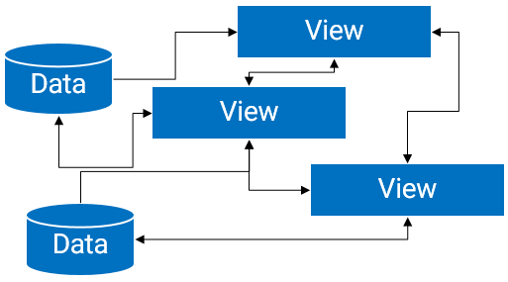

转变为：

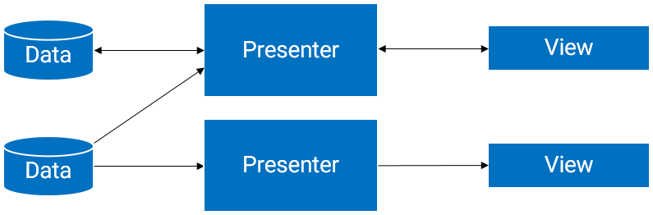

### 二、MVP 与 MVC 区别

ok，上面说了一堆理论，下面我们还是需要看一看MVC与MVP的一个区别，请看下图（来自：[本文](http://droidumm.blogspot.com/2011/11/concept-model-view-present-mvp-pattern.html" \t "http://blog.csdn.net/lmj623565791/article/details/_blank)）:

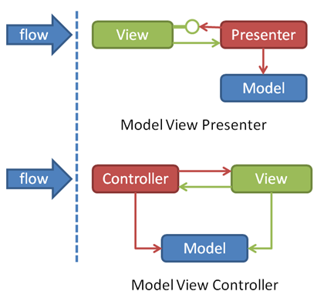

其实最明显的区别就是，MVC中是允许Model和View进行交互的，而MVP中很明显，Model与View之间的交互由Presenter完成。还有一点就是Presenter与View之间的交互是通过接口的（代码中会体现)。

还有一堆概念性的东西，以及优点就略了，有兴趣自行百度。下面还是通过一些简单的需求来展示如何编写MVP的demo。

### 三、Simple Login Demo

效果图：



看到这样的效果，先看下完工后的项目结构：

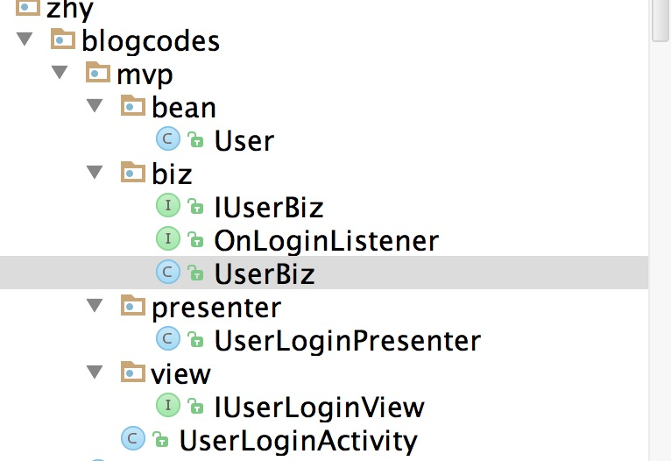

ok，接下来开始一步一步的编写思路。

#### （一）Model

首先实体类User不用考虑这个肯定有，其次从效果图可以看到至少有一个业务方法login()，这两点没什么难度，我们首先完成：

package com.zhy.blogcodes.mvp.bean;

/**

* Created by zhy on 15/6/18.

*/public class User

{

private String username ;

private String password ;

public String getUsername()

{

return username;

}

public void setUsername(String username)

{

this.username = username;

}

public String getPassword()

{

return password;

}

public void setPassword(String password)

{

this.password = password;

}

}

package com.zhy.blogcodes.mvp.biz;

/**

* Created by zhy on 15/6/19.

*/public interface IUserBiz

{

public void login(String username, String password, OnLoginListener loginListener);

}

package com.zhy.blogcodes.mvp.biz;

import com.zhy.blogcodes.mvp.bean.User;

/**

* Created by zhy on 15/6/19.

*/public class UserBiz implements IUserBiz

{

@Override

public void login(final String username, final String password, final OnLoginListener loginListener)

{

//模拟子线程耗时操作

new Thread()

{

@Override

public void run()

{

try

{

Thread.sleep(2000);

} catch (InterruptedException e)

{

e.printStackTrace();

}

//模拟登录成功

if ("zhy".equals(username) && "123".equals(password))

{

User user = new User();

user.setUsername(username);

user.setPassword(password);

loginListener.loginSuccess(user);

} else

{

loginListener.loginFailed();

}

}

}.start();

}

}

package com.zhy.blogcodes.mvp.biz;

import com.zhy.blogcodes.mvp.bean.User;

/**

* Created by zhy on 15/6/19.

*/public interface OnLoginListener

{

void loginSuccess(User user);

void loginFailed();

}

实体类不用说，至于业务类，我们抽取了一个接口，一个实现类这也很常见~~login方法，一般肯定是连接服务器的，是个耗时操作，所以我们开辟了子线程，Thread.sleep(2000)模拟了耗时，由于是耗时操作，所以我们通过一个回调接口来通知登录的状态。

其实这里还是比较好写的，因为和传统写法没区别。

#### (二) View

上面我们说过，Presenter与View交互是通过接口。所以我们这里需要定义一个ILoginView，难点就在于应该有哪些方法，我们看一眼效果图：

可以看到我们有两个按钮，一个是login，一个是clear；

login说明了要有用户名、密码，那么对应两个方法：

String getUserName();

String getPassword();

再者login是个耗时操作，我们需要给用户一个友好的提示，一般就是操作ProgressBar，所以再两个：

void showLoading();

void hideLoading();

login当然存在登录成功与失败的处理，我们主要看成功我们是跳转Activity，而失败可能是去给个提醒：

void toMainActivity(User user);

void showFailedError();

ok，login这个方法我们分析完了~~还剩个clear那就简单了：

void clearUserName();

void clearPassword();

综上，接口完整为：

package com.zhy.blogcodes.mvp.view;

import com.zhy.blogcodes.mvp.bean.User;

/**

* Created by zhy on 15/6/19.

*/public interface IUserLoginView

{

String getUserName();

String getPassword();

void clearUserName();

void clearPassword();

void showLoading();

void hideLoading();

void toMainActivity(User user);

void showFailedError();

}

有了接口，实现就太好写了~~~

总结下，对于View的接口，去观察功能上的操作，然后考虑：

* 该操作需要什么？（getUserName, getPassword）
* 该操作的结果，对应的反馈？(toMainActivity, showFailedError)
* 该操作过程中对应的友好的交互？(showLoading, hideLoading)

下面贴一下我们的View的实现类，哈，其实就是Activity，文章开始就说过，MVP中的View其实就是Activity。

package com.zhy.blogcodes.mvp;

import android.os.Bundle;import android.support.v7.app.ActionBarActivity;import android.view.View;import android.widget.Button;import android.widget.EditText;import android.widget.ProgressBar;import android.widget.Toast;

import com.zhy.blogcodes.R;import com.zhy.blogcodes.mvp.bean.User;import com.zhy.blogcodes.mvp.presenter.UserLoginPresenter;import com.zhy.blogcodes.mvp.view.IUserLoginView;

public class UserLoginActivity extends ActionBarActivity implements IUserLoginView

{

private EditText mEtUsername, mEtPassword;

private Button mBtnLogin, mBtnClear;

private ProgressBar mPbLoading;

private UserLoginPresenter mUserLoginPresenter = new UserLoginPresenter(this);

@Override

protected void onCreate(Bundle savedInstanceState)

{

super.onCreate(savedInstanceState);

setContentView(R.layout.activity_user_login);

initViews();

}

private void initViews()

{

mEtUsername = (EditText) findViewById(R.id.id_et_username);

mEtPassword = (EditText) findViewById(R.id.id_et_password);

mBtnClear = (Button) findViewById(R.id.id_btn_clear);

mBtnLogin = (Button) findViewById(R.id.id_btn_login);

mPbLoading = (ProgressBar) findViewById(R.id.id_pb_loading);

mBtnLogin.setOnClickListener(new View.OnClickListener()

{

@Override

public void onClick(View v)

{

mUserLoginPresenter.login();

}

});

mBtnClear.setOnClickListener(new View.OnClickListener()

{

@Override

public void onClick(View v)

{

mUserLoginPresenter.clear();

}

});

}

@Override

public String getUserName()

{

return mEtUsername.getText().toString();

}

@Override

public String getPassword()

{

return mEtPassword.getText().toString();

}

@Override

public void clearUserName()

{

mEtUsername.setText("");

}

@Override

public void clearPassword()

{

mEtPassword.setText("");

}

@Override

public void showLoading()

{

mPbLoading.setVisibility(View.VISIBLE);

}

@Override

public void hideLoading()

{

mPbLoading.setVisibility(View.GONE);

}

@Override

public void toMainActivity(User user)

{

Toast.makeText(this, user.getUsername() +

" login success , to MainActivity", Toast.LENGTH_SHORT).show();

}

@Override

public void showFailedError()

{

Toast.makeText(this,

"login failed", Toast.LENGTH_SHORT).show();

}

}

对于在Activity中实现我们上述定义的接口，是一件很容易的事，毕竟接口引导我们去完成。

最后看我们的Presenter。

#### （三）Presenter

Presenter是用作Model和View之间交互的桥梁，那么应该有什么方法呢？

其实也是主要看该功能有什么操作，比如本例，两个操作:login和clear。

package com.zhy.blogcodes.mvp.presenter;

import android.os.Handler;

import com.zhy.blogcodes.mvp.bean.User;import com.zhy.blogcodes.mvp.biz.IUserBiz;import com.zhy.blogcodes.mvp.biz.OnLoginListener;import com.zhy.blogcodes.mvp.biz.UserBiz;import com.zhy.blogcodes.mvp.view.IUserLoginView;

/**

* Created by zhy on 15/6/19.

*/public class UserLoginPresenter

{

private IUserBiz userBiz;

private IUserLoginView userLoginView;

private Handler mHandler = new Handler();

public UserLoginPresenter(IUserLoginView userLoginView)

{

this.userLoginView = userLoginView;

this.userBiz = new UserBiz();

}

public void login()

{

userLoginView.showLoading();

userBiz.login(userLoginView.getUserName(), userLoginView.getPassword(), new OnLoginListener()

{

@Override

public void loginSuccess(final User user)

{

//需要在UI线程执行

mHandler.post(new Runnable()

{

@Override

public void run()

{

userLoginView.toMainActivity(user);

userLoginView.hideLoading();

}

});

}

@Override

public void loginFailed()

{

//需要在UI线程执行

mHandler.post(new Runnable()

{

@Override

public void run()

{

userLoginView.showFailedError();

userLoginView.hideLoading();

}

});

}

});

}

public void clear()

{

userLoginView.clearUserName();

userLoginView.clearPassword();

}

}

注意上述代码，我们的presenter完成二者的交互，那么肯定需要二者的实现类。大致就是从View中获取需要的参数，交给Model去执行业务方法，执行的过程中需要的反馈，以及结果，再让View进行做对应的显示。

### 参考资料

* [https://github.com/zhengxiaopeng/Rocko-Android-Demos/tree/master/android-mvp](https://github.com/zhengxiaopeng/Rocko-Android-Demos/tree/master/android-mvp" \t "http://blog.csdn.net/lmj623565791/article/details/_blank)
* [https://github.com/antoniolg/androidmvp](https://github.com/antoniolg/androidmvp" \t "http://blog.csdn.net/lmj623565791/article/details/_blank)
* [https://github.com/pedrovgs/EffectiveAndroidUI](https://github.com/pedrovgs/EffectiveAndroidUI" \t "http://blog.csdn.net/lmj623565791/article/details/_blank)
* [http://zhengxiaopeng.com/2015/02/06/Android%E4%B8%AD%E7%9A%84MVP/](http://zhengxiaopeng.com/2015/02/06/Android%E4%B8%AD%E7%9A%84MVP/" \t "http://blog.csdn.net/lmj623565791/article/details/_blank)
* [http://magenic.com/Blog/Post/6/An-MVP-Pattern-for-Android](http://magenic.com/Blog/Post/6/An-MVP-Pattern-for-Android" \t "http://blog.csdn.net/lmj623565791/article/details/_blank)
* [http://antonioleiva.com/mvp-android/](http://antonioleiva.com/mvp-android/" \t "http://blog.csdn.net/lmj623565791/article/details/_blank)
* [http://konmik.github.io/introduction-to-model-view-presenter-on-android.html](http://konmik.github.io/introduction-to-model-view-presenter-on-android.html" \t "http://blog.csdn.net/lmj623565791/article/details/_blank)